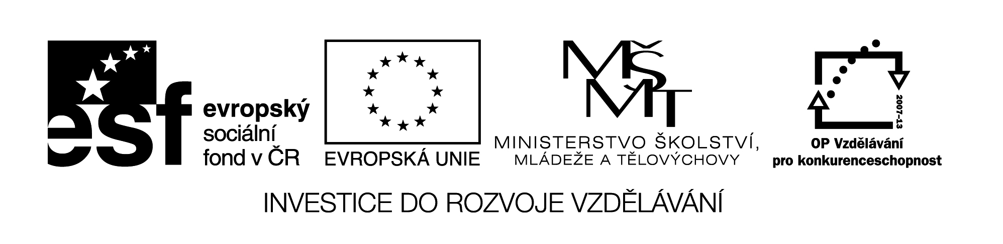

Název VZM (DUM) : EU IV-2, 9 M4, Ka

Slovní úloha – logické myšlení

Cíle VZM : Procvičení logického myšlení, orientace v textu a daných informacích.

Časový nárok: 10min

Pomůcky: nakopírovaná úloha nebo ji můžeme promítnout na interaktivní tabuli a počítat na tabuli nebo do sešitu.

Metodické pokyny k využití VZM :

Žáci postupují individuálně podle svých schopností, volí možné způsoby řešení a případně i zápisy příkladu. Doplňující je i pamětné sčítání a odčítání do 1 000.

Řešení:

1. Chybí informace o tom, kdo je třetí mazlík. Nepotřebná je ta o sousedství.

2. PADESÁTPĚT, TŘISTAŠEST, TŘICETOSM = PES

3. Jana – červený – kočka; Lukáš – zelený – pes; Mirka – žlutý - křeček

Jana bydlí v červeném domě. Lukáš nemá kočku. Křeček bydlí ve žlutém domě. Jana a Lukáš jsou sousedé. Mirka nebydlí v zeleném domě.
Zjisti, kdo bydlí v jakém domě a jakého má domácího mazlíčka.

1. Jedna informace je nepotřebná, jedna informace chybí? Které to jsou?
2. Informace, která chybí, je ukryta v tajence (výsledky napiš slovy).
360-305
298+8
750-712

3. Teď správně doplň do tabulky, kdo má jaké zvíře a v jakém bydlí domu?

